**국가별 유사도**

**-비교 항목**

각 국가들의

Emissions (thousand metric tons of carbon dioxide)

GDP in current prices (millions of US dollars)

GDP per capita (US dollars)

Population mid-year estimates (millions)

Population aged 0 to 14 years old (percentage)

Population aged 60+ years old (percentage)

Sex ratio (males per 100 females)

2017 데이터 값을 바탕으로 유사도를 확인합니다

---------------------------------------------------------------------------------------------------------------------------

**-진행 과정**

한 국가를 기준으로 전체 국가와 수행하는 유사도 계산을 용이하게 하기 위하여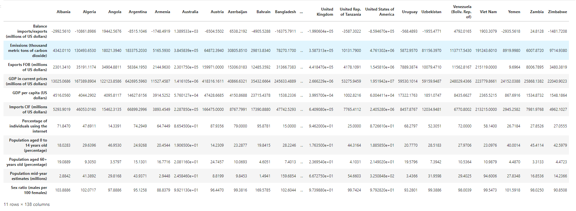

저는 위와 같은 형태의 데이터 프레임을 만드는 것을 목표로 했습니다.

그것을 위하여 일차적으로 만든 부분이 # 1. 입니다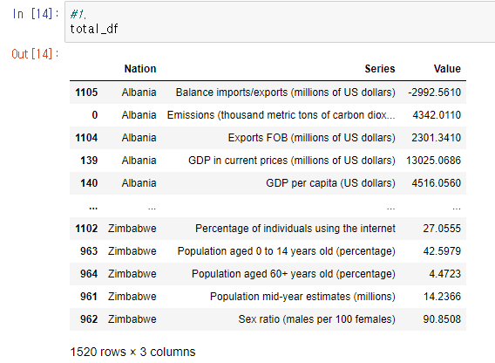

이것으로부터

각 국가 <ㅡ> 각 국가의 데이터

이렇게 연결되는 딕셔너리를 만들었습니다. (# 2.)

total_dict

그리고 이 딕셔너리로부터 목표로 하던



데이터 프레임을 만들었습니다.

북한, 일본, 수단에서 빈 데이터 값들이 있는데 그것은 0으로 채웠습니다.

그 국가들의 다른 값들을 참고하여 대략적인 값을 만들어서 넣거나

실제 데이터를 찾아서 넣어도 좋을 것 같습니다.

그리고 이 최종 데이터 프레임으로 우리 나라와 각 국가들의 유사도를 계산 했습니다.

---------------------------------------------------------------------------------------------------------------------------

**-결과**

Emissions (thousand metric tons of carbon dioxide)

GDP in current prices (millions of US dollars)

GDP per capita (US dollars)

Population mid-year estimates (millions)

Population aged 0 to 14 years old (percentage)

Population aged 60+ years old (percentage)

Sex ratio (males per 100 females)

위 항목 기준으로

대한민국과 가장 유사한 국가 : 멕시코

가장 유사하지 않은 국가 : 아이슬란드

*유사도 구할때 코사인 유사도와 유클리드 거리 두가지 방식으로 구했는데  
데이터가 표준화 되어있다면 두 방식에서 결과에 아무런 차이가 없었다